Komunikasi Data dan Jaringan Komputer
Analisis IP address dengan aplikasi Colasoft Capsa 9

ILHAM DANU WASPODO
09031281520110

DOSEN PEMBIMBING
Deris Stiawan, M.T., Ph.D.

SISTEM INFORMASI
FAKULTAS ILMU KOMPUTER
UNIVERSITAS SRIWIJAYA

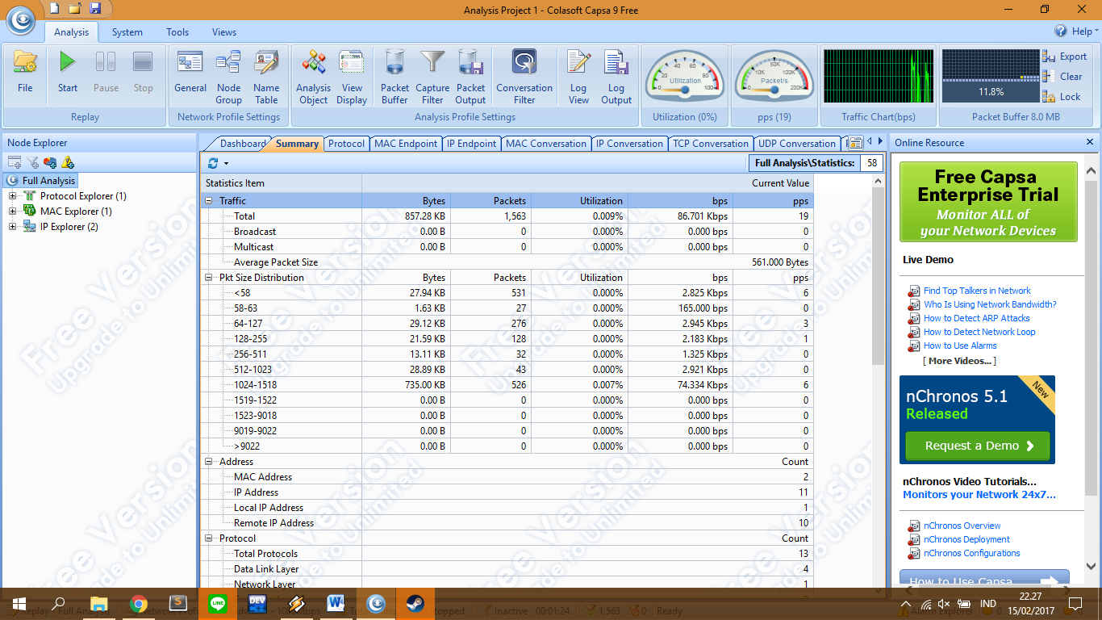
Hasil yang didapatkan setelah melakukan Analisis dengan menggunakan aplikasi Colasoft Capsa 9 free ke sebuah website www.wikipedia.org adalah bahwa website tersebut memiliki total paket sebesar 1563 dan rata – rata dari paket tersebut sebesar 561 bytes.
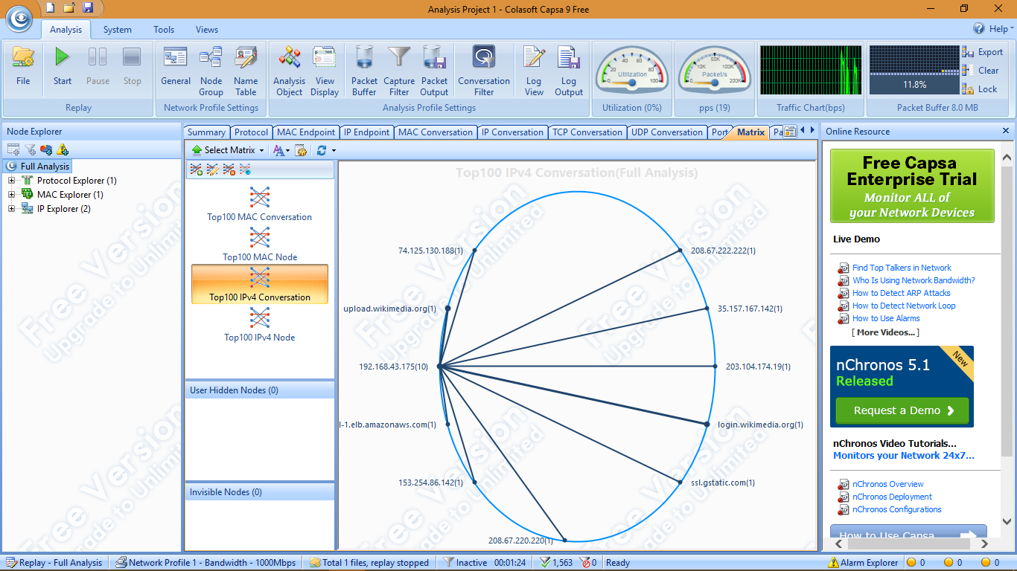
IP Local (192.168.43.175) merupakan IP yang berasal dari jaringan tethering yang digunakan dengan provider telkomsel. IP ini mendapatkan Host sebanyak 10 host dengan data yang tentunya berbeda.
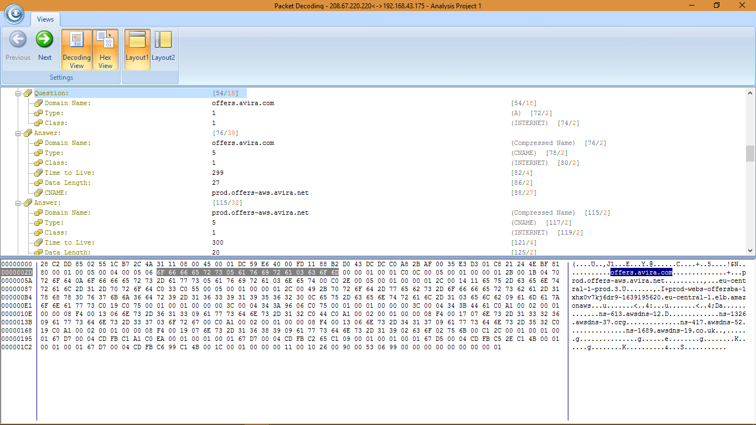
Pada screenshot diatas, dapat diketahui bahwa ip tujuan (208.67.220.220) berisi tentang domain offers.avira.com dengan panjang data 27.

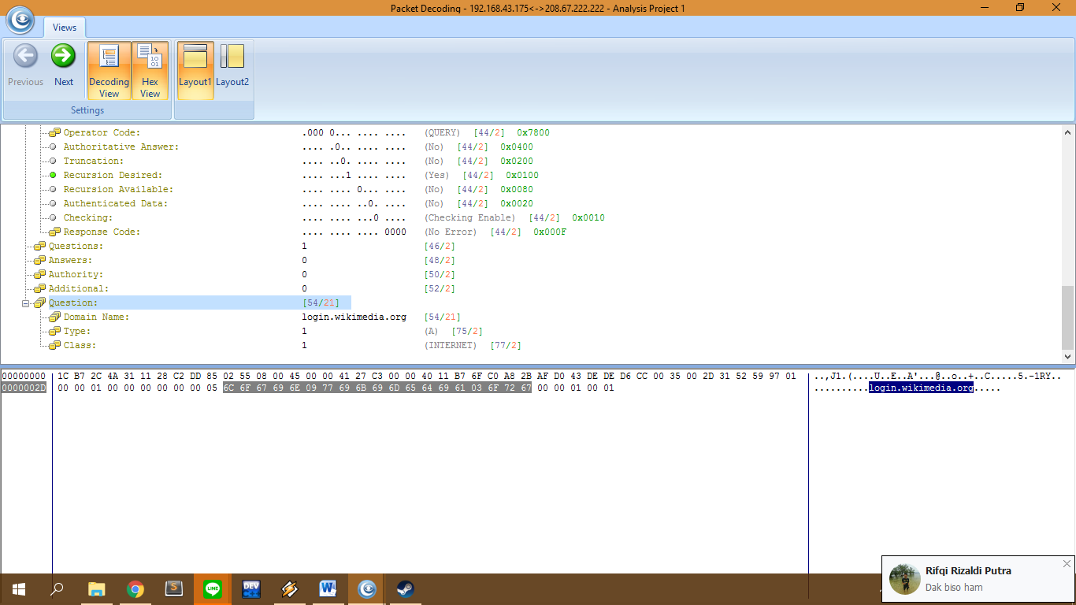
Untuk IP tujuan Selanjutnya (208.67.222.222) dapat diketahui bahwa IP tersebut merupakan IP address dari domain login.wikimedia.org
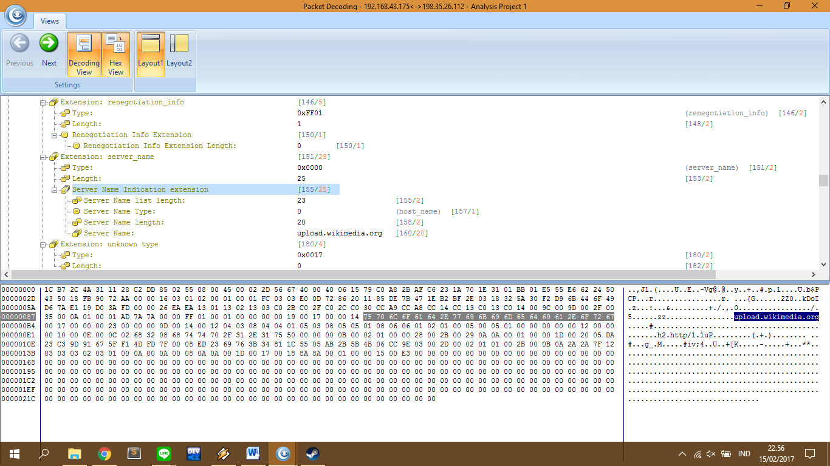
Lalu dari IP Tujuan (198.35.26.112) merupakan IP yang memiliki domain upload.wikimedia.org serta memiliki alamat link h2.http/1.1Up. 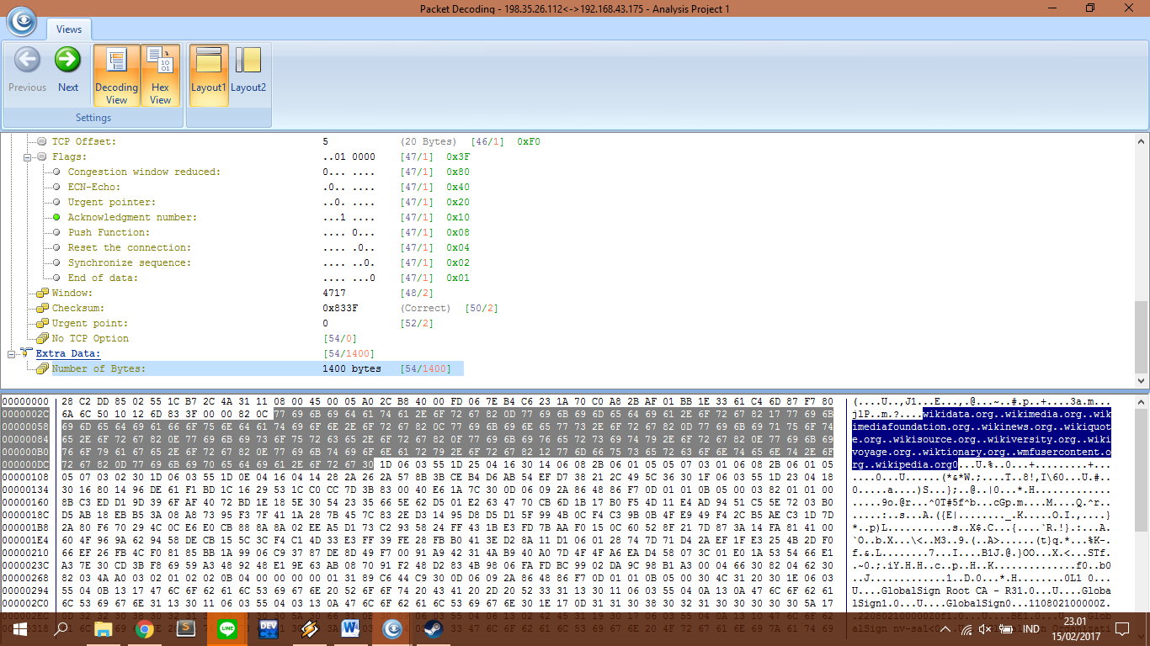
Dengan IP yang sama juga, IP tersebut juga memiliki data wikidata.org , wikimedia.org , wikimediafoundation.org , wikinews.org , wikiquote.org , wikiversity.org , wikivoyage.org , wiktionary.org , wmfusercontent.org dan wikipedia.org.
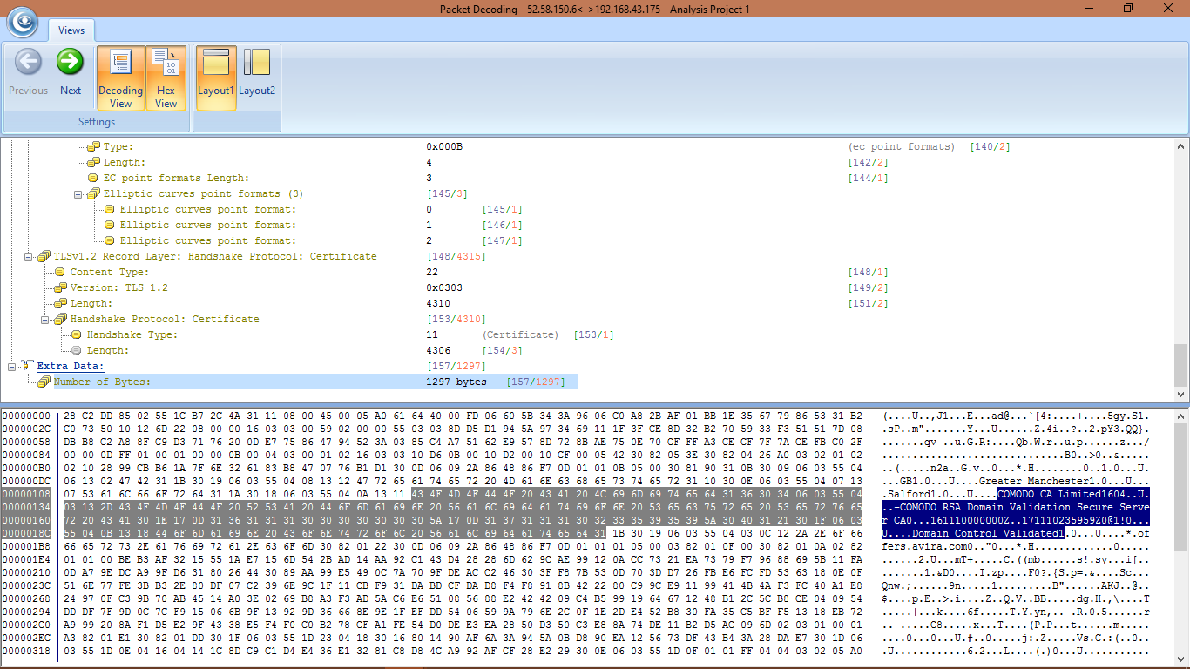
Untuk IP Tujuan (52.58.150.6) sendiri, ternyata IP Tersebut memiliki Sertifikasi Protokol Handshake yang berupa COMODO RSA Domain Validation Secure Server CAO.
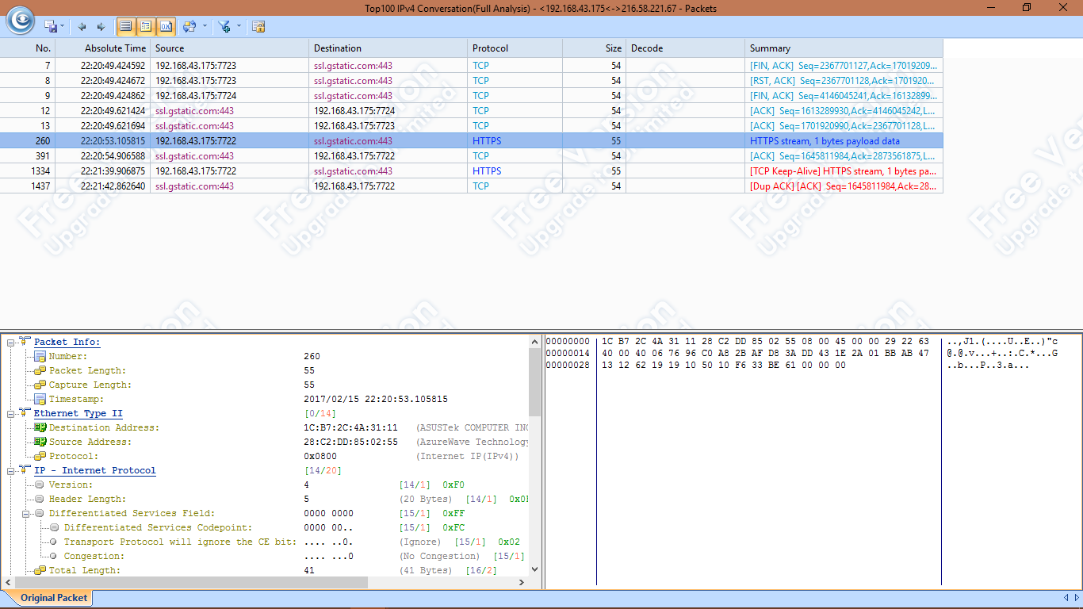
Lalu dari IP Tujuan (216.58.221.67) merupakan IP yang paketnya tidak diketahui.
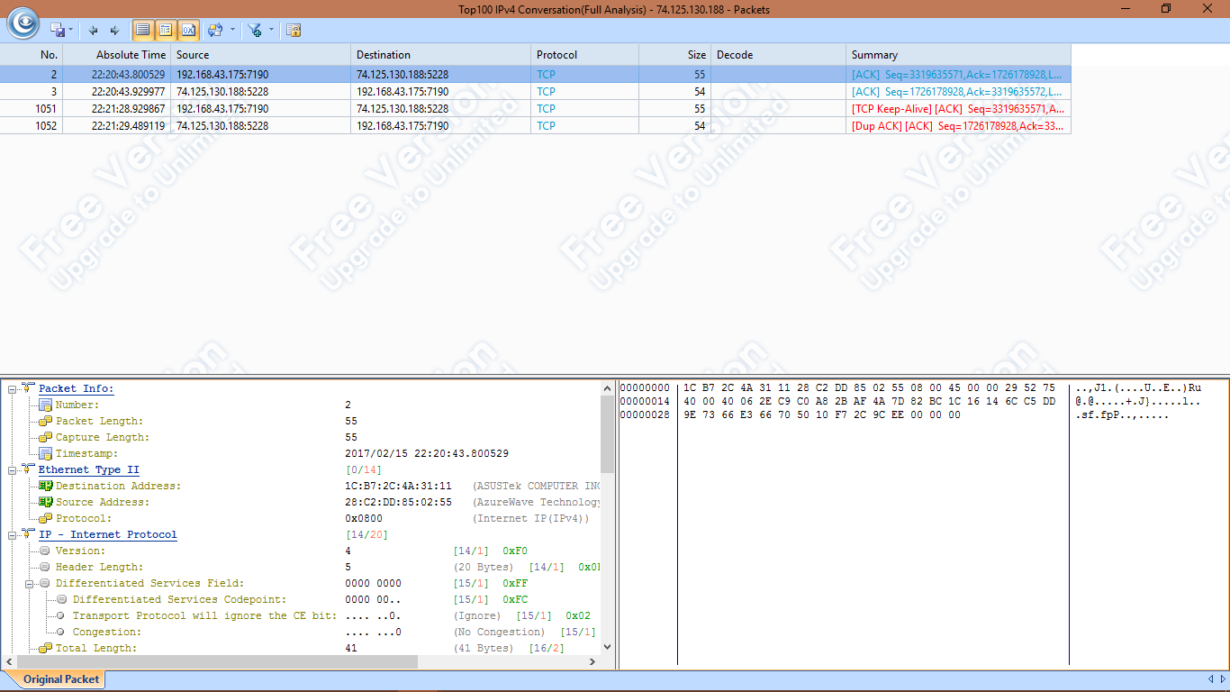
Lalu dari IP Tujuan (74.125.130.188) merupakan IP yang paketnya tidak diketahui.
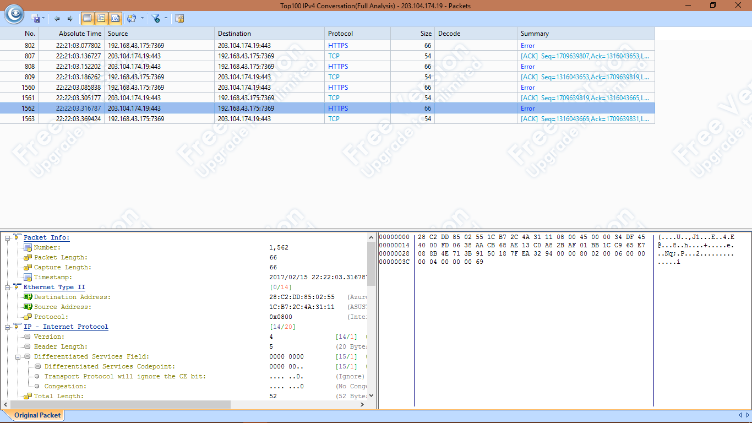
Lalu dari IP Tujuan (203.104.174.19) merupakan IP yang paketnya tidak diketahui.
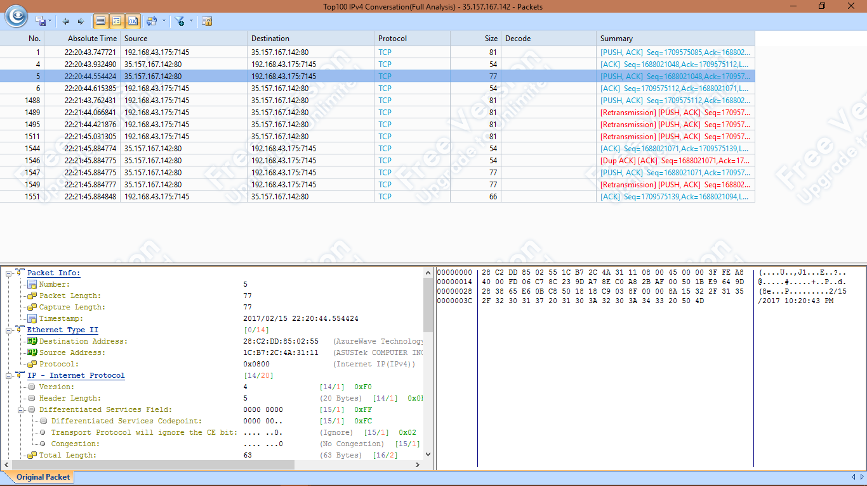
Untuk IP Tujuan (35.157.167.142) memiliki paket yang berisikan tanggal dan waktu kapan website tersebut dibuka
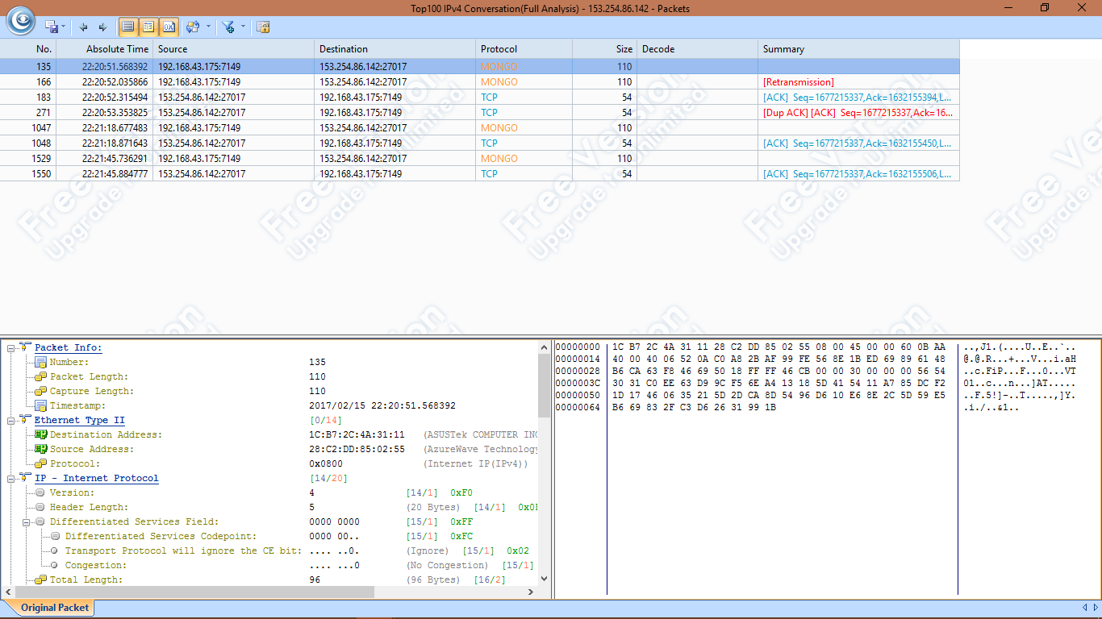
Dan IP tujuan (153.254.86.142) sendiri juga tidak diketahui paket datanya

